19届五下第6周周末作业

一、填空：

1、分数乘分数，用（ ）相乘的积作分子，用（ ）相乘的积作分母。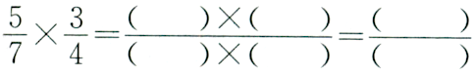

2、一个数除以一个不为零的数，相当于乘这个数的（ ）。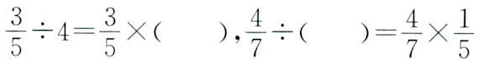

3、3个是，（ ）个是14。35×表示：（ ）

4、五（一）班有男生25人,占全班人数的。全班共有学生( )人。

5、把千克糖平均分成3份,每份是( ) 千克。

6、甲数的是18，乙数是18的，甲数是( )，乙数是( )。

7、把两个棱长5分米，宽8分米，高4分米的长方体木块拼成一个大长方体，这个大长方体的表面积比原来最多减少了( ) 平方分米；最少减少( ) 平方分米。

8、把一个棱长为6厘米的正方体钢坯锻造成一个长方体，这个长方体的底面长27厘米，宽4厘米，那么这个长方体钢材的高是（ ）㎝。

9、一根铁丝长36dm，用它做一个正方体框架，框架的棱长是（ ）dm。

10、看了一本书的4/5，把（ ）看作单位“1”，（ ）的（ ）是看了的。

11、全校学生人数的2/3是女生，把( )看作单位“1”，数量关系式:

白兔是灰兔的3/5, 把( )看作单位“1”，数量关系式:

用了一桶油的3/4，把( )看作单位“1”，数量关系式:

降价1/5，把( )看作单位“1”，数量关系式:

黄豆的营养成分中有1/3是蛋白质。把( )看作单位“1”，数量关系式:

二、看图列算式，并计算

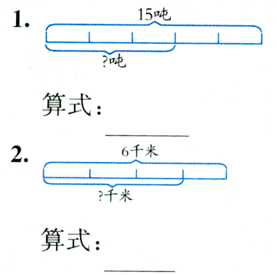

2、涂一涂，算一算。

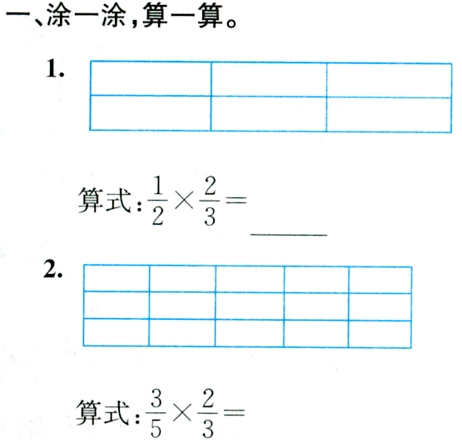

3、看图列式计算： 4、涂一涂。并列式计算

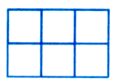 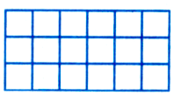 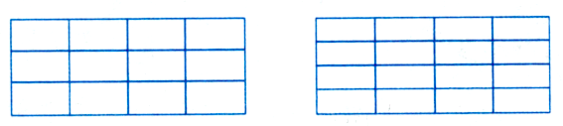 

3/4的2/3是多少？ 3/4平均分成4份，每份是多少？

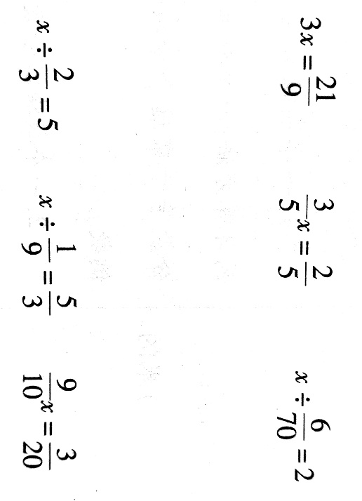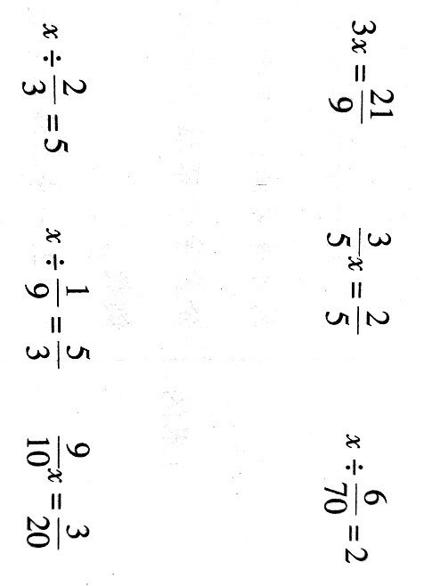

三、计算，要写出过程：

$\frac{5}{6}$**÷ $\frac{5}{7}$ $\frac{9}{13}$** **÷**6 $\frac{23}{64}÷$ 69 **39÷ $\frac{13}{14}$ $\frac{64}{7}÷\frac{32}{9}$ $\frac{21}{33}$**  **÷ $\frac{7}{22}$**

解方程

四、应用题：

1、一台拖拉机 $\frac{1}{3}$ 小时耕地 $\frac{1}{6}$ 公顷（1）1小时耕地多少公顷？（2）每公顷地在花多少时间？

（1） （2）

2、一筐苹果，吃了12千克，占这筐苹果的 $\frac{3}{5}$。这筐苹果重多少千克？（用方程做）

数量关系式：

3、一种电脑现价比原价降低 $\frac{2}{15}$，正好降低900元。这台电脑原价多少元？

画线段图： 数量关系式：

列方程解：